ErYaGongKaiKe说明
- 电脑屏幕分辨率：1366*768（不要此分辨率就改positions.txt）
- 打开浏览器(360)全屏显示(不是360，改positions.txt)
- 初始状态调整到下面的页面



- 运行程序，注意程序界面别覆盖红色框部分（可行画面：如下）

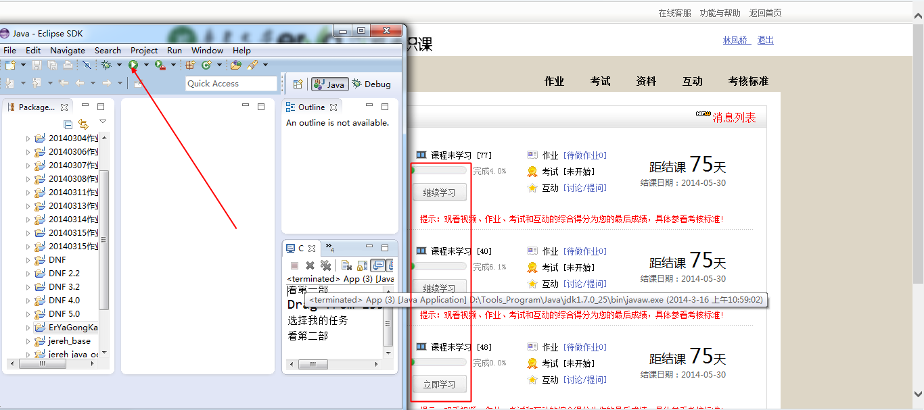

- 配置方面

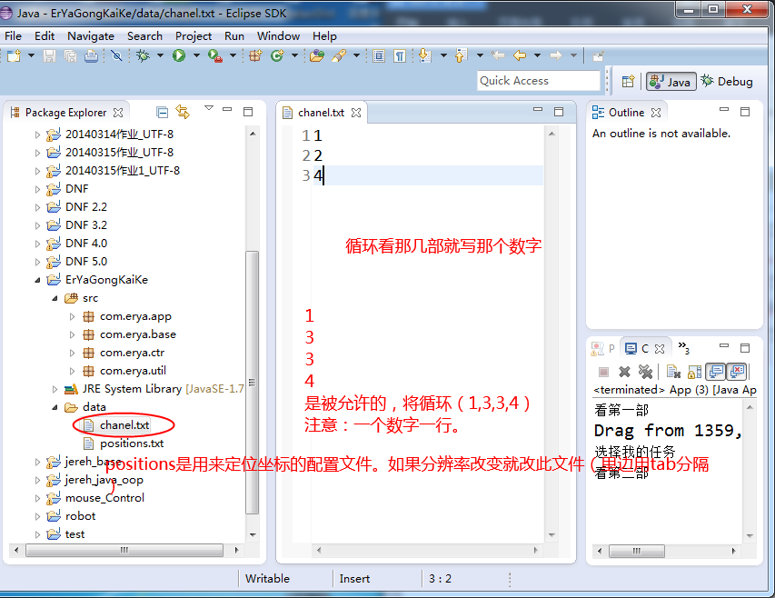

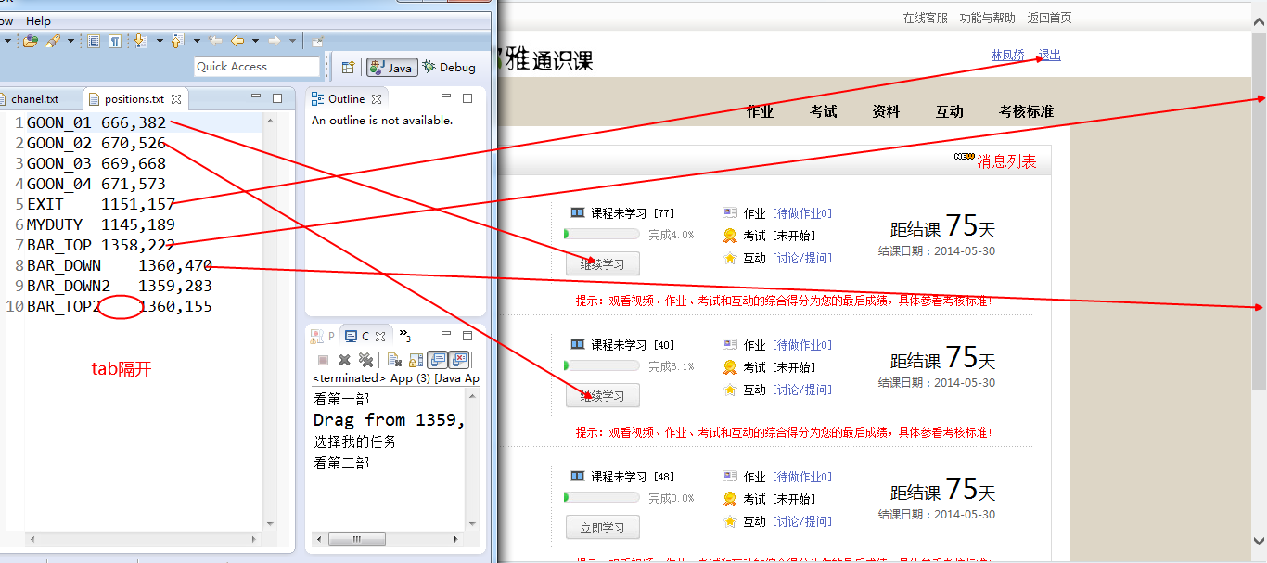

最后需要了解的是：
- 每次播放5分钟，播完自动执行下一个。
- 全部播完后就会继续从头开始循环。
- 要关闭就停止运行程序。
